**Machine Learning & Data Mining, Spring 2020**

**Homework 9**

Due June 12

사이버보안학과

201620641

유 상 정

**과제목표**

* **딥 뉴럴 네트워크를 구현할 수 있다.**
* **Backpropagation을 이해하여 구현할 수 있다.**
* **CNN을 이해하여 학습시킬 수 있다.**

1. **문제 코드 캡처**
   1. **Softmax 함수 구현**

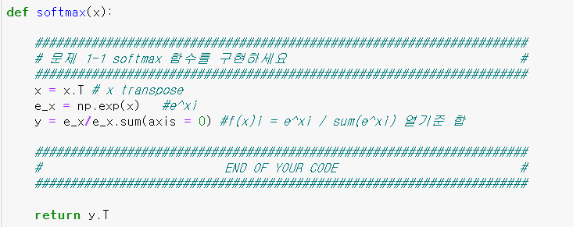

Softmax 함수는 입력 받은 값을 출력으로 0~1사이의 값으로 모두 정규화하고, 출력 값들의 총합이 항상 1이 되도록 하는 함수이다.

* 1. **Cross entropy 함수 구현**

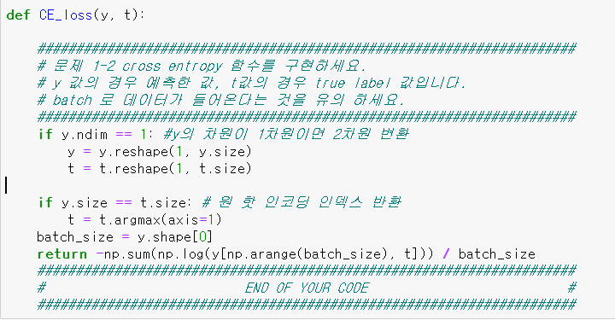

Closs entroy 함수는 Softmax classifier를 만들 때, 함께 쓰이는 loss function이며, 출력 값을 one-hot encoding해준다.

* 1. **Relu layer 구현**

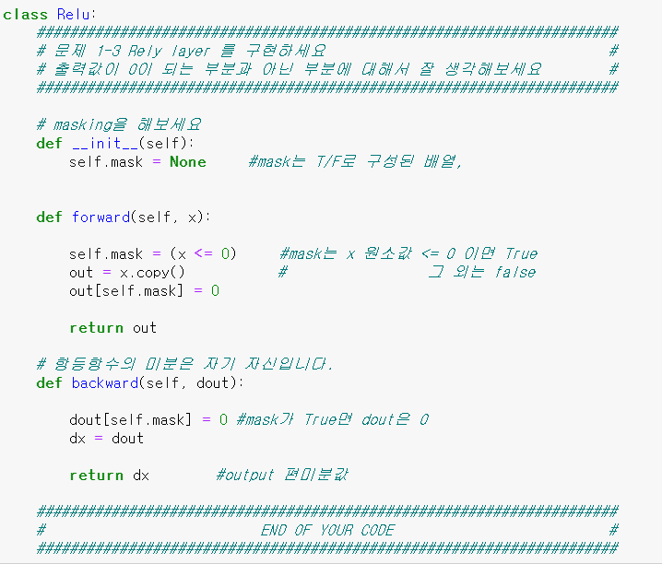

ReLU함수는 Activation function이며, input이 0이하면 0 출력, 0을 초과하면 입력을 그대로 출력하는 함수이다. 또한, forword의 입력 x에 따라서, backward의 출력이 달라진다. 왜냐하면 미분 값이 x가 0보다 크면 1이고, x가 0보다 작거나 같으면 0 이기 때문이다.

* 1. **Fully connected layer 구현**

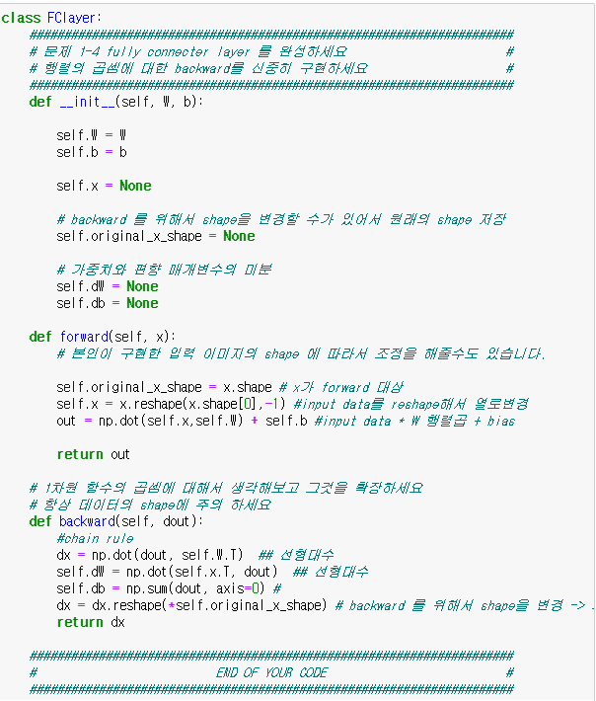

위의 코드를 통해, Fully connected layer의 forward 와 backward과정을 구현했다. Fully connected Layer는 이전 Layer의 모든 node가 다음 Layer의 모든 node에 연결된 Layer이다.

* 1. **DNN의 parameter 초기화 적용**

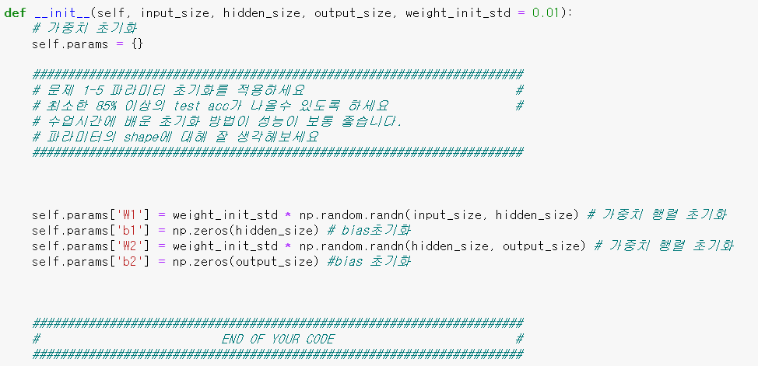

DNN의 parameter인 weight와 bias를 초기화하는 코드이다. 이번 과제의 network구조는 1개의 hidden Layer를 가진 network이므로, weight1를 input_size * hidden_size인 행렬, weight2를 hidden_size * output_size인 행렬로 구성하며, Gaussian Distribution의 random 함수로 생성한다.

또한 bias1 과 bias 2를 0값으로 초기화 한다.

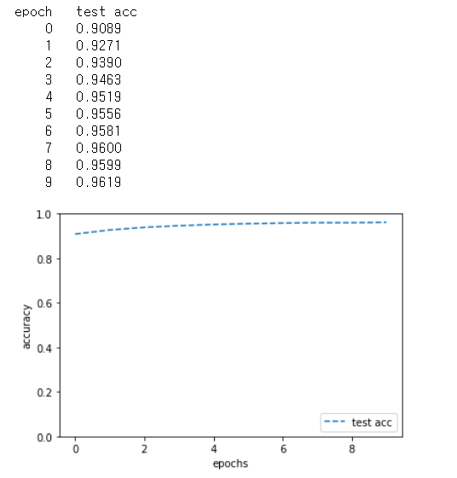**1.6. 구현한 것 바탕으로 최종 학습**

test의 최종 정확도가 0.9619로 나타났다. 즉, 과제의 요구사항에 따라 코드를 정확히 구현하였으며, 정확도 85%이상이 나타난다.